ПРОЕКТ ДОГОВОРА
г. Челябинск | «__» _________ 2025 г.
Общество с ограниченной ответственностью «Челябинский городской электрический транспорт» (сокращенное наименование – ООО «ЧелябГЭТ»), в лице директора Усачева Дмитрия Игоревича, именуемое в дальнейшем Заказчик, действующего на основании Устава, с одной стороны, и ___________________________________, (сокращенное наименование - _______________________) именуемое в дальнейшем Поставщик, в лице ______________________-, действующего на основании Устава, с другой стороны, именуемые в дальнейшем Стороны, заключили настоящий договор (далее - Договор), во исполнение государственного контракта №2-КР-2024 от 24.12.2024г., заключенного между ООО «ЧелябГЭТ» и Областным государственным казенным учреждением «Организатор перевозок Челябинской области» на выполнение работ по капитальному ремонту трамвайных путей (Идентификационный код закупки: 242745145069374510100100050024212243, Идентификатор государственного контракта при казначейском сопровождении: 98039X0097745145069369038, Аналитический код бюджетного кредита: 982475005), на основании результатов осуществления закупки путем проведения аукциона в электронной форме № ______________________, протокол ________________ от ___.____.2025г.), Положения о закупке товаров работ, услуг ООО «ЧелябГЭТ», положений Гражданского кодекса, Федерального закона от 18 июля 2011 г. № 223-ФЗ «О закупках товаров, работ, услуг отдельными видами юридических лиц» о нижеследующем:
- Предмет Договора
- В соответствии с условиями настоящего Договора Поставщик обязуется на основании заявок Заказчика осуществлять поставку компенсаторов температурных, не бывших в употреблении (в дальнейшем именуемые - «Товар»), а Заказчик, обязуется принимать и производить оплату Товара. Ассортимент, количество, стоимость Товара указываются в Спецификации (Приложение №1) к настоящему договору.
- Поставка Товара осуществляется в течение 30 (тридцати) календарных дней с момента заключения сторонами настоящего договора, путем отгрузки, доставки, силами и средствами Поставщика на склад Заказчика. Поставка осуществляется в рабочие дни с 09.00 до 16.00 (время местное).
- Наименование, характеристики Товара, сроки, порядок поставки определены в Техническом задании (Приложение № 2 к настоящему Договору).
1.4. Переход права собственности на Товар от Поставщика к Заказчику происходит после окончательной приемки и оплаты Товара Заказчиком.
1.5. Одновременно с передачей Товара Поставщик обязан передать Заказчику относящиеся к Товару документы, предусмотренные действующим законодательством РФ для данного вида Товара. Передаваемые Поставщиком документы должны быть заверены подлинными оттисками печатей производителя и/или Поставщика. Поставщик гарантирует, что переданный Товар соответствует качеству и стандартам, установленным для данной продукции. Поставляемый товар должен быть разрешен к использованию на территории Российской Федерации, качество поставляемого товара должно полностью соответствовать установленным требованиям Российской Федерации, ГОСТ, ОСТ, нормативно-технической документации (сертификатам качества, должен иметь паспорт товара, сертификат соответствия требованиям Евразийского Экономического Союза). Поставляемый Товар должен быть сертифицирован в соответствии с Постановлением Правительства РФ от 23.12.2021 № 2425 «Об утверждении единого перечня продукции, подлежащей обязательной сертификации, и единого перечня продукции, подтверждение соответствия которой осуществляется в форме принятия декларации о соответствии».
1.6. При осуществлении закупок предоставляется национальный режим, обеспечивающий происходящему из иностранного государства или группы иностранных государств (далее — иностранное государство) товару, работе, услуге, соответственно выполняемой, оказываемой иностранным гражданином или иностранным юридическим лицом (далее — иностранное лицо), равные условия с товаром российского происхождения, работой, услугой, соответственно выполняемой, оказываемой российским гражданином или российским юридическим лицом (далее — российское лицо), за исключением случаев принятия мер, предусмотренных пунктом 1 части 2 статьи 3.1-4 Федерального закона от 8 августа 2024 г. N 318-ФЗ «О внесении изменений в отдельные законодательные акты Российской Федерации и признании утратившими силу отдельных положений законодательных актов Российской Федерации» (далее-Закон). Если иное не предусмотрено мерами, принятыми в соответствии с пунктом 1 части 2 статьи 3.1-4 Закона, положения указанного пункта, касающиеся товара российского происхождения, работы, услуги, соответственно выполняемой, оказываемой российским лицом, применяются также в отношении товара, происходящего из иностранного государства, работы, услуги, соответственно выполняемой, оказываемой иностранным лицом, которым предоставляются равные условия с товаром российского происхождения, работой, услугой, соответственно выполняемой, оказываемой российским лицом.
- Качество ТоварА
2.1. Функциональные, технические, качественные, эксплуатационные характеристики Товара и иные показатели Товара, предлагаемые участником соответствуют Техническому заданию (описанию) объекта закупки, условиям договора и действующему законодательству Российской Федерации.
2.2. Поставляемый Товар не находится в залоге, под арестом или под иным обременением, свободен от прав третьих лиц. Товар должен качественно выполнять своё функциональное предназначение.
2.3. Поставщик гарантирует, что Товар соответствует качеству и стандартам, установленным для данной продукции. Соответствие Товара указанным требованиям подтверждается предоставлением Заказчику в момент поставки Товара соответствующих сертификатов (деклараций) соответствия, качественных удостоверений, технических паспортов, а также прочих документов и инструкцией по эксплуатации на русском языке на бумажном носителе. Наличие документов не освобождает Поставщика от ответственности за поставку Товара ненадлежащего качества.
- ПОРЯДОК ПОСТАВКИ ТОВАРА
  - Поставка Товара осуществляется в течение 30 (тридцати) календарных дней с момента заключения сторонами настоящего договора, путем отгрузки, доставки, силами и средствами Поставщика на склад Заказчика. Поставка осуществляется в рабочие дни с 09.00 до 16.00 (время местное).
Не заказанный Товар не поставляется, не принимается и не оплачивается Заказчиком.
Приемка Товара осуществляется Заказчиком в течение 5 рабочих дней с даты доставки. Поставщик либо уполномоченное лицо при передаче Товара обязан предоставить Заказчику следующие документы по качеству Товара:
- копии документов на русском языке, подтверждающих соответствие Товара требованиям действующего законодательства Российской Федерации, в случае если для данного вида Товара предусмотрено их наличие;
-инструкции к Товару на русском языке;
- паспорт изделия (оригинал).
- сертификат на товар с указанием конечного получателя : ООО «ЧелябГЭТ» (оригинал).
- сертификат соответствия (оригинал).
Товар без полного пакета документов не принимается, не разгружается и считается не поставленным.
3.2. Датой поставки считается дата окончательной приемки Товара Заказчиком по акту приема-передачи (товарной накладной, товарно-транспортной накладной, УПД).
3.3. Поставщик должен обеспечить присутствие при передаче Товара лиц, обладающими полномочиями на подписание от имени Поставщика документов о передаче/возврате/несоответствии Товара требованиям, установленным в Договоре.
3.4. Поставщик в день доставки Товара по адресу Заказчика должен передать последнему товарные накладные (УПД), счета и счета-фактуры, иные документы.
  - Отсутствие у Поставщика документов, указанных в п.п. 1.5 и 3.4 Договора, при приемке Товара может являться основанием для отказа в приемке Товара. В случае отказа Заказчика от приемки Товара по данному основанию, Товар считается не поставленным Поставщиком, и Заказчик вправе применить ответственность за просрочку поставки Товара в соответствии с условиями настоящего Договора.
  - Приемка Товара осуществляется Заказчиком в течение 5 рабочих дней после получения им Товара и документов, предусмотренных в п.п. 1.5 и 3.4 Договора. Приемка поставленного Товара производится Заказчиком по транспортным и сопроводительным документам (счету-фактуре, накладным, упаковочным ярлыкам и т.д.). В течение указанного в настоящем пункте срока Заказчик должен проверить количество, комплектность и соответствие поставленного Товара требованиям Договора, о выявленных несоответствиях Товара незамедлительно письменно уведомить Поставщика.
  - Поставщик обязан в течение трех рабочих дней с момента получения уведомления от Заказчика о несоответствии Товара направить своего уполномоченного представителя для составления двустороннего акта. Неявка представителя Поставщика для составления Акта в указанный срок означает согласие Поставщика на составление Акта Заказчиком в одностороннем порядке. Составленный Акт имеет полную юридическую силу.
  - В случае поставки Товара не соответствующего условиям настоящего Договора, Заказчик вправе потребовать по своему усмотрению безвозмездного устранения недостатков Товара в течение всего гарантийного срока на Товар.
  - В случае поставки Товара не в полном объеме, некомплектного, некачественного Товара по требованию Заказчика Поставщик своими силами и средствами обязан в течение 15 рабочих дней с момента получения соответствующего требования по выбору Заказчика допоставить/доукомплектовать/устранить недостатки/заменить Товар.
  - Товар считается поставленным надлежащим образом, а Поставщик – выполнившим свои обязательства (в соответствующей части) с момента окончательной приемки Товара Заказчиком и подписания товарных накладных.
- ЦЕНА И Порядок оплаты
4.1. Цена настоящего Договора составляет _________ (________________________________) рубля __ копейки, в том числе НДС , который определяется в соответствии с действующим законодательством РФ.
4.2. Цена Договора включает в себя стоимость Товара и все расходы Поставщика, связанные с поставкой, упаковкой, доставкой и разгрузкой Товара по настоящему Договору, а также все налоги и сборы, подлежащие уплате Поставщиком.
  - Оплата по настоящему Договору производится в безналичной форме, в течение 7 (семи) рабочих дней, с даты подписания документов о приемке партии Товара и направления Поставщиком счета –фактуры (УПД).
  - В случае отсутствия в распоряжении Заказчика оформленных надлежащим образом (соответствующих данным, предусмотренным в Договоре и его приложениях) товарных накладных, счета-фактуры и счета на оплату, срок оплаты отодвигается соразмерно задержке предоставления надлежащим образом оформленного документа.
4.5. Датой оплаты считается дата списания денежных средств со счета Заказчика.
4.6. В случае применения Поставщиком упрощенной системы налогообложения счет-фактура не предоставляется.
4.7.В случае неисполнения и/или ненадлежащего исполнения Поставщиком обязательств, предусмотренных Договором, Заказчик вправе произвести оплату по Договору за вычетом соответствующего размера неустойки (штрафа, пени).
5. КАЗНАЧЕЙСКОЕ СОПРОВОЖДЕНИЕ
5.1. Настоящий Договор, а также Договоры, договоры, соглашения, заключенные в рамках его исполнения, на основании ст. 5 Федерального закона от 30 ноября 2024 г. N 419-ФЗ «О федеральном бюджете на 2025 год и на плановый период 2026 и 2027 годов» и статьи 242.26 Бюджетного кодекса Российской Федерации подлежат казначейскому сопровождению в порядке, установленном Правилами казначейского сопровождения, утвержденными Постановлением Правительства от 24.11.2021 N 2024 (далее - Правила).
При исполнении Договора, в части касающейся вопросов осуществления казначейского сопровождения Договора, Стороны руководствуются положениями определенными настоящим разделом Договора и положениями нормативных правовых актов, регулирующих порядок осуществления казначейского сопровождения Договоров.
5.2. Поставщик обязуется:
5.2.1. открыть в срок не позднее 15-ти (пятнадцать) рабочих дней с момента заключения Договора лицевой счёт в Управление Федерального казначейства по Челябинской области;
5.2.2. представлять в Управление Федерального казначейства по Челябинской области соответствующие документы установленные Порядком осуществления территориальными органами Федерального казначейства санкционирования операций со средствами участников казначейского сопровождения, утвержденным приказом Минфина России от 17.12.2021 № 214н (далее - Порядок санкционирования) исходя из предмета Договора;
5.2.3. указывать в заключаемых им Договорах (договорах), а также в распоряжениях о совершении казначейских платежей (далее - распоряжения), и документах, установленных Порядком санкционирования, идентификатор государственного контракта: 98039X0097745145069369038;
5.2.4. вести раздельный учёт результатов финансово-хозяйственной деятельности в соответствии с Порядком ведения учёта доходов, затрат, произведенных участниками казначейского сопровождения в целях достижения результатов, установленных при предоставлении целевых средств, по каждому государственному контракту, договору (соглашению), утвержденным приказом Минфина России от 10 декабря 2021 г. № 210н (далее - Порядок № 210н);
5.2.5. представлять в Управление Федерального казначейства по Челябинской области сведения об операциях с целевыми средствами, сформированные и утвержденные в порядке и по форме, которые предусмотрены порядком санкционирования, в целях санкционирования расходов;
5.2.6. представлять в Управление Федерального казначейства по Челябинской области реестр документов, подтверждающих затраты подрядчика (исполнителя) по контракту (договору), заключенному в рамках исполнения государственного (муниципального) контракта, контракта учреждения, предметом которого являются строительство (реконструкция, в том числе с элементами реставрации, техническое перевооружение), капитальный ремонт объектов капитального строительства, произведенные в целях выполнения работ (оказания услуг), по форме согласно приложению к Постановлению Правительства Российской Федерации от 11 декабря 2024 г. N 1752 «О порядке перечисления в 2025 году средств, подлежащих казначейскому сопровождению, на расчетные счета, открытые в кредитных организациях», указанные в документах, подтверждающих выполнение работ, оказание услуг, определенных порядком санкционирования.
5.3. Поставщик не вправе перечислять средства с лицевого счета:
5.3.1.в качестве взноса в уставный (складочный) капитал другого юридического лица (дочернего общества юридического лица), вклада в имущество другого юридического лица (дочернего общества юридического лица), не увеличивающего его уставный (складочный) капитал;
5.3.2. на свои счета, открытые в учреждении Центрального банка Российской Федерации или в кредитной организации (далее - банк), за исключением:
оплаты обязательств в соответствии с валютным законодательством Российской Федерации;
оплаты обязательств по оплате труда с учетом начислений и социальных выплат, иных выплат в пользу работников, а также выплат лицам, не состоящим в штате, привлеченным для достижения цели, определенной при предоставлении средств;
оплаты фактически поставленных товаров, выполненных работ, оказанных услуг, в случае, если Поставщик не привлекает для поставки товаров, выполнения работ, оказания услуг иных юридических лиц, а также при условии представления документов, установленных Порядком санкционирования, подтверждающих возникновение денежных обязательств, и (или) иных документов, предусмотренных государственными контрактами, договорами (далее - документы-основания);
возмещения произведенных Поставщиком расходов (части расходов) при условии представления документов-оснований, копий платежных документов, подтверждающих оплату произведенных расходов (части расходов);
оплаты обязательств по накладным расходам в соответствии с Порядком санкционирования.
5.3.3. на счета, открытые в банке юридическим лицам приобретения услуг связи по приему, обработке, хранению, передаче, доставке сообщений электросвязи или почтовых отправлений, коммунальных услуг, электроэнергии, гостиничных услуг, услуг по организации и осуществлению перевозки грузов и пассажиров железнодорожным транспортом общего пользования, авиационных и железнодорожных билетов, билетов для проезда городским и пригородным транспортом, подписки на периодические издания, аренды, осуществления работ по переносу (переустройству, присоединению) принадлежащих участникам казначейского сопровождения инженерных сетей, коммуникаций, сооружений, проведения государственной экспертизы проектной документации и результатов инженерных изысканий в соответствии с законодательством Российской Федерации о градостроительной деятельности, осуществления страхования в соответствии со страховым законодательством, приобретения услуг по приему платежей от физических лиц, осуществляемых платежными агентами.
5.4. При наличии оснований, указанных в пунктах 10 и 11 статьи 242.13-1 Бюджетного кодекса Российской Федерации соответственно, операции на лицевом счете не осуществляются или в осуществлении операции на лицевом счете отказывается, а также приостанавливаются операции на лицевом счете в соответствии с пунктом 3 указанной статьи в соответствии с Порядком проведения бюджетного мониторинга и применения мер реагирования в целях недопущения финансовых нарушений участниками казначейского сопровождения, утвержденным постановлением Правительства Российской Федерации от 25.12.2021 № 2483.
5.5. Операции с целевыми средствами, отраженными на лицевых счетах, проводятся после осуществления территориальным органом Федерального казначейства санкционирования операций с целевыми средствами участников казначейского сопровождения в соответствии с Порядком санкционирования на основании документов-оснований и сведений об операциях с целевыми средствами, сформированных и утвержденных в порядке и по форме, которые предусмотрены Порядком санкционирования.
5.6. Операции по зачислению целевых средств на лицевые счета и списанию целевых средств с лицевых счетов осуществляются при указании в распоряжениях, а также в документах-основаниях идентификатор государственного Контракта 98039X0097745145069369038.
5.7. Расходы, источником финансового обеспечения которых являются целевые средства, санкционируются на основании представляемых Поставщиком в Управление Федерального казначейства по Челябинской области сведений об операциях с целевыми средствами, сформированных и утвержденных в порядке и по форме, которые предусмотрены Порядком санкционирования, и содержащих в том числе информацию об источниках поступления целевых средств и направлениях расходования целевых средств, соответствующих результатам, определенным при предоставлении целевых средств.
5.8. Ведение в соответствии с порядком, установленным Министерством финансов Российской Федерации, учета доходов, затрат, произведенных в целях достижения результатов, установленных при предоставлении целевых средств по Договору.
5.9. Поставщик обязуется возвратить на лицевые счета целевые средства, размещенные на депозитах, а также в иных финансовых инструментах, включая средства, полученные от их размещения, не позднее 25 декабря текущего финансового года (за исключением средств, определенных пунктом 12 Правил № 2024) в случае, если возможность такого размещения предусмотрена федеральными законами или нормативными правовыми актами Правительства Российской Федерации, законами субъектов Российской Федерации (муниципальными правовыми актами представительных органов муниципальных образований), устанавливающими порядок организации и осуществления бюджетного процесса в субъектах Российской Федерации (муниципальных образованиях).
5.10. Перечисление целевых средств на счета, открытые Поставщику в банке, при оплате обязательств, предусмотренных подпунктом 5.3.2. Договора, а также обязательств по накладным расходам, связанным с исполнением Договора, осуществляется в соответствии с Порядком санкционирования.
6.СРОК ДЕЙСТВИЯ НАСТОЯЩЕГО ДОГОВОРА
6.1. Срок действия настоящего Договора устанавливается с момента подписания Сторонами и действует по 31.12.2025г.
7. Штрафные санкции
7.1. За невыполнение или ненадлежащее выполнение Сторонами своих обязательств по настоящему Договору Стороны несут ответственность в соответствии с действующим законодательством РФ.
7.2. В случае просрочки исполнения Заказчиком обязательств по оплате поставленного Товара, Заказчик уплачивает Поставщику проценты по правилам статьи 395 Гражданского кодекса РФ от невыплаченной суммы, за каждый день просрочки.
7.3. В случае просрочки Поставщиком исполнения своих обязательств по настоящему Договору (в том числе гарантийного обязательства), Поставщик уплачивает Заказчику пени в размере 0,1% от цены Договора за каждый день просрочки исполнения обязательства.
7.4. В случае неисполнения Поставщиком обязанностей по поставке Товара в сроки, предусмотренные договором, Поставщик уплачивает Заказчику штраф в размере 20 (Двадцати) процентов стоимости не поставленного Товара.
7.5. Поставщик несет ответственность за достоверность данных, указанных в документах на поставляемый Товар. При несоответствии действительности любых данных, указанных в сопроводительных документах на Товар, или при их отсутствии, а также, если в связи с недостатками в документальном оформлении Заказчик был привлечен к ответственности в соответствии с действующим законодательством, Поставщик возмещает Заказчику убытки в полном объеме.
7.6. Уплата неустойки (пени, штрафа), а также возмещение убытков не освобождает Стороны от исполнения обязательств, предусмотренных Договором.
7.7. В случае возникновения споров Стороны обязуются принять все меры для их разрешения путем переговоров.
8.ОБСТОЯТЕЛЬСТВА НЕПРЕОДОЛИМОЙ СИЛЫ
8.1.Стороны освобождаются от ответственности за неисполнение или ненадлежащее исполнение обязательств по настоящему Договору, если надлежащее исполнение оказалось невозможным вследствие действия непреодолимой силы, то есть чрезвычайных и непредотвратимых при данных условиях обстоятельств, как то стихийные бедствия, пожары, наводнения, землетрясения, военные действия или введение чрезвычайного положения, забастовки, гражданские беспорядки, принятие обязательных для любой из Сторон нормативно-правовых актов, изменения в законодательстве Российской Федерации, препятствующие исполнению обязательств по настоящему Договору и не зависящие от воли Сторон.
8.2. Сторона, для которой создалась невозможность исполнения обязательств по настоящему Договору вследствие обстоятельств непреодолимой силы, должна известить другую Сторону в письменной форме без промедления о наступлении этих обстоятельств, но не позднее 5 (Пяти) календарных дней с момента их наступления. Извещение должно содержать данные о наступлении и характере обстоятельств и о возможных их последствиях. Сторона должна также без промедления, не позднее 5 (Пяти) календарных дней, известить другую Сторону в письменной форме о прекращении этих обстоятельств.
8.3. Обстоятельства, освобождающие Стороны от ответственности, должны быть удостоверены компетентными органами.
8.4. Заказчик вправе в одностороннем внесудебном порядке расторгнуть Договор в случае, если обстоятельства непреодолимой силы действуют на протяжении более чем 2 (двух) месяцев подряд.
- РАСТОРЖЕНИЕ ДОГОВОРА
9.1.Заказчик вправе в одностороннем внесудебном порядке отказаться от исполнения обязательств по настоящему Договору, в случаях:
- нарушения Поставщиком сроков поставки, в том числе сроков на допоставку/доукомплектование/замену Товара, нарушения гарантийных обязательств;
- если Поставщик не выполнит какие-либо из своих обязательств по Договору;
- существенного нарушения требований к качеству Товара;
- в иных случаях, предусмотренных действующим законодательством РФ и настоящим Договором.
9.2.Уведомление Заказчика об одностороннем отказе от исполнения Договора направляется Поставщику по почте заказным письмом с уведомлением о вручении по адресу Поставщика, указанному в Договоре, либо с использованием иных средств связи и доставки, обеспечивающих фиксирование такого уведомления и получение Заказчиком подтверждения о его вручении Поставщику. Датой надлежащего уведомления Поставщика признается дата получения Заказчиком подтверждения о вручении Поставщику указанного уведомления либо дата получения Заказчиком информации об отсутствии Поставщика по его адресу, указанному в Договоре. При невозможности получения указанных подтверждения либо информации датой такого надлежащего уведомления признается дата по истечении тридцати дней с даты направления Заказчиком уведомления Поставщику.
9.3.Договор будет считаться расторгнутым через 10 дней с даты надлежащего уведомления Заказчиком Поставщика об одностороннем отказе от исполнения Договора.
10.ГАРАНТИИ ПОСТАВЩИКА
10.1. Поставщик гарантирует качество поставленного по настоящему Договору Товара с момента передачи Товара Покупателю. Поставщик гарантирует, что поставленный Товар не имеет дефектов, проявляющихся в результате действия или упущения Поставщика при нормальном использовании поставленного Товара в условиях, обычных для России. Гарантийный срок на Товар, поставляемый по настоящему Договору, устанавливается не менее срока, установленного производителем.
10.2. Поставщик гарантирует наличие и представление инструкций по применению поставленного Товара и другой документации на русском языке.
10.3. При обнаружении в поставляемом Товаре производственных дефектов, недостач или иных несоответствий условиям Договора в период гарантийного срока Заказчик не позднее 3-х рабочих дней письменно уведомляет об этом Поставщика.
10.4. При получении уведомления Поставщик своими силами и средствами, в течение 15 рабочих дней должен исправить дефекты, доукомплектовать, произвести замену бракованного Товара.
11.ЗАКЛЮЧИТЕЛЬНЫЕ ПОЛОЖЕНИЯ
11.1.Взаимоотношения Сторон, не урегулированные настоящим Договором, регламентируются действующим законодательством Российской Федерации.
11.2.По согласованию Сторон условия Договора могут быть изменены в случаях, предусмотренных Положением и/или документацией о закупке, действующим законодательством РФ. Все изменения по Договору оформляются в письменном виде, подписываются обеими Сторонами и являются неотъемлемой частью Договора.
11.3.Стороны обязуются незамедлительно информировать друг друга о возникших затруднениях, которые могут привести к невыполнению отдельных условий Договора, для согласования и принятия, необходимых мер.
11.4.При изменении юридического адреса, банковских реквизитов, возникновении обстоятельств, существенно влияющих на возможности выполнения условий Договора, а также в случае реорганизации одной из Сторон Договора, она обязана незамедлительно уведомить о таких изменениях и обстоятельствах другие Стороны.
11.5.Стороны обязуются соблюдать конфиденциальность в отношении информации, полученной ими друг от друга, или ставшей известной им в ходе выполнения работ по настоящему Договору, не открывать и не разглашать в общем или в частности информацию какой-либо третьей стороне без предварительного письменного согласия другой Стороны настоящего Договора.
11.6.Любой ущерб, причиненный Стороне несоблюдением требований настоящего Договора, подлежит полному возмещению виновной Стороной.
11.7. К Договору прилагаются и являются неотъемлемой его частью:
Приложение № 1 – Спецификация
Приложение№2- Техническое задание.
12. ЮРИДИЧЕСКИЕ АДРЕСА И БАНКОВСКИЕ РЕКВИЗИТЫ СТОРОН
ЗАКАЗЧИК | ПОСТАВЩИК
Общество с ограниченной ответственностью «Челябинский городской электрический транспорт»  Юридический адрес: 454091, г. Челябинск, ул. Красная, д.65, каб. 3  Почтовый адрес: 454081, г. Челябинск, ул. Первой Пятилетки, д. 30  ИНН 7453304320, КПП 745301001  ОГРН 1177456001733  Коды статистики:  ОКПО 06272969  ОКАТО 75401386000  ОКТМО 75701390000  Банковские реквизиты:  Расч. счет: 40702810505000019214  Уральский филиал ПАО «Промсвязьбанк»  г. Екатеринбург  Корр. счет: 30101810500000000975  БИК 046577975  Реквизиты для учета операций со средствами  участников казначейского сопровождения:  Номер лицевого счета: 712Ы9068001  Дата открытия лицевого счета: 04.08.2022  Реквизиты раздела на лицевом счете:  Аналитический код раздела:24044258  Идентификатор государственного контракта: 98039X0097745145069369038  Наименование территориального органа Федерального казначейства по месту обслуживания лицевого счета участника казначейского сопровождения: Управление Федерального казначейства по Челябинской области (МИНИСТЕРСТВО ФИНАНСОВ ЧЕЛЯБИНСКОЙ ОБЛАСТИ)  Платежные реквизиты:  Наименование территориального органа Федерального казначейства, БИК: УФК по Челябинской области, г Челябинск, 017501500  Наименование банка: ОТДЕЛЕНИЕ ЧЕЛЯБИНСК БАНКА РОССИИ  Номер банковского счета: 40102810645370000062  Номер казначейского счета: 03225643750000006902  Наименование финансового органа: МИНИСТЕРСТВО ФИНАНСОВ ЧЕЛЯБИНСКОЙ ОБЛАСТИ  Тел.: 8 (351) 239-94-60, 8 (351) 2-555-721  Е-mail: get@chelget.ru  Директор________________ Д.И.Усачев  МП | Директор/_________________/  МП

Приложение № 1
к Договору №________ от «__» _______ 2025 г.

Спецификация
г. Челябинск «__» ________ 2025г.
Общество с ограниченной ответственностью «Челябинский городской электрический транспорт» (сокращенное наименование – ООО «ЧелябГЭТ»), в лице директора Усачева Дмитрия Игоревича, именуемое в дальнейшем Заказчик, действующего на основании Устава, с одной стороны, и _________________________________-, (сокращенное наименование - ____________________) именуемое в дальнейшем Поставщик, в лице ______________________________, действующего на основании Устава, с другой стороны, именуемые в дальнейшем Стороны, составили настоящую Спецификацию к Договору № _________ от «__» _________ 2025г. (далее - Договор), заключенному во исполнение государственного контракта №2-КР-2024 от 24.12.2024г., заключенного между ООО «ЧелябГЭТ» и Областным государственным казенным учреждением «Организатор перевозок Челябинской области» (Заказчик) на выполнение работ по капитальному ремонту трамвайных путей (Идентификатор государственного контракта: 98039X0097745145069369038, Аналитический код бюджетного кредита: 982475005), на основании результатов осуществления закупки путем проведения запроса котировок в электронной форме № 32514461219, протокол 32514461219-01 от 07.02.2025 г.), Положения о закупке товаров работ, услуг ООО «ЧелябГЭТ», положений Гражданского кодекса, Федерального закона от 18 июля 2011 г. № 223-ФЗ «О закупках товаров, работ, услуг отдельными видами юридических лиц», о нижеследующем:
№  п/п | Наименование | Ед.изм. | К-во, | Цена за  ^{1 м3}  (руб.) | Сумма  с НДС 20%  (руб.)
1. | Компенсатор температурный открытого типа 1050.00.000 | компл | 6
 | ИТОГО:
ПОДПИСИ СТОРОН:
ЗАКАЗЧИК | ПОСТАВЩИК
ООО «ЧелябГЭТ»  Директор__________________/Д.И. Усачев/  М.П. | Директор/________________/  М.П.

Приложение № 2
к Договору №________ от «__» _______ 2025 г.

ТЕХНИЧЕСКОЕ ЗАДАНИЕ

на поставку материалов для проведения капитального ремонта трамвайных путей по ул. Горького от ул. Первой Пятилетки до пр. Ленина для ООО «ЧелябГЭТ»
1. Объект закупки:
Номенклатура | Технические и функциональные характеристики | Ед. изм | Кол-во | Примечание
Компенсатор температурный открытого типа 1050.00.000  Компенсатор температурный (изготавливается из рельса Р65 ГОСТ Р 51685-2013, ТУ 0921-231-01124323-2014 «Рельсы железнодорожные. Общие технические условия») состоит из :  - Рельс 1050.03.001-ШТ02 длина 1575мм. – 2шт.  - Рельс 1050.02.002-ШТ02 длина 1575мм. – 2шт.  - Звено переходное 1050.03.003-ШТ02 длина 940мм. – 2шт.  - Соединитель 1050.03.004-ШТ02 - 2шт.(изготавливается из стали спокойной или полуспокойной плавки)  - Соединитель 1050.03.005-ШТ02 – 2шт. .(изготавливается из стали спокойной или полуспокойной плавки)  - Шайба 1050.03.007-ШТ02 – 16шт.  - Болт 1050.03.008-ШТ02 – 16шт.  - Гайка 1050.03.009-ШТ02 – 16шт.  - Шайба стопорная 1050.03.010-ШТ02 - 16шт. | Компенсатор температурный открытого типа односекционный для трамвайных рельсовых путей 1050.00.000 (далее компенсатор) предназначен для снятия температурных напряжений в рельсах трамвайных путей. Предназначен для эксплуатации на городских линиях в системе Горэлектротранспорта РФ верхнее строение пути которых выполнено рельсами Р65, установленными на железобетонные шпалы ШТ02 и может применяться в стыковых путях, где имеют факт большие продольные перемещения рельсов из-за воздействия внешней среды.  1 комплект используется для оснащения однопутного трамвайного пути.  -Суммарный температурный зазор, мм: 100  -Длина компенсатора в крайне раздвинутом положении не более, мм: 3250  -Длина компенсатора в сдвинутом положении не более, мм: 3150  -Высота компенсатора, не более, мм: 180  -Масса компенсатора, не более, кг: 740 | компл. | 6 | Поставка в течение 30 (тридцать) календарных дней с момента заключения настоящего Договора

2.Место поставки и сборки товара: Россия, Челябинская область, г. Челябинск,
ул. Первой Пятилетки, 30
3. Срок поставки товара: в течение 30 (тридцать) календарных дней с момента заключения сторонами настоящего договора, путем отгрузки, доставки, силами и средствами Поставщика на склад Заказчика. Поставка осуществляется в рабочие дни с 09.00 до 16.00 (время местное)
4.Требования к качеству, безопасности поставляемого товара:
4.1. Поставляемый товар должен иметь :
- Сертификат качества ( сертификат представителя завода-изготовителя )
- Сертификат соответствия таможенного союза
- Обязательно должен указываться ГОСТ
- В момент отгрузки Поставщик обязан предоставить паспорт качества с пометкой: для грузополучателя «ООО ЧелябГЭТ»
4.2. Поставляемый товар должен соответствовать заданным функциональным и качественным характеристикам;
4.3. Поставляемый товар должен быть разрешен к использованию на территории Российской Федерации, иметь торговую марку и товарный знак, качество поставляемого товара должно полностью соответствовать установленным требованиям Российской Федерации, ГОСТ, ОСТ, нормативно-технической документации (сертификатам качества, паспорт товара, декларациям о соответствии и (или) другим документам, подтверждающим качество товара); Поставляемый Товар должен быть сертифицирован в соответствии с Постановлением Правительства РФ от 23.12.2021 № 2425 Об утверждении единого перечня продукции, подлежащей обязательной сертификации, и единого перечня продукции, подтверждение соответствия которой осуществляется в форме принятия декларации о соответствии».
4.4. Поставляемый Товар должен являться новым, ранее не использованным (все составные части Товара должны быть новыми), не должен иметь дефектов, связанных с конструкцией, материалами или функционированием при штатном их использовании;
4.5. Вся сопроводительная информация о поставляемом товаре должна быть на русском языке (перевод на русский язык). Товар должен иметь маркировочные ярлыки (или этикетки) с указанием полной информации, предусмотренной законами и иными нормативно-правовыми актами РФ, подтверждающей качество поставляемого товара и его соответствие требованиям законодательств РФ;
4.6. Товар должен быть безопасным и отвечать требованиям законодательства Российской Федерации, требованиям безопасности, ГОСТ, нормам и правилам безопасности его эксплуатации и другой нормативно-технической документации;
4.7. Товар должен отвечать требованиям безопасности жизни и здоровья, окружающей среды в течение установочного срока годности при обычных условиях его использования, хранения, транспортировки и утилизации.
4.8. Год выпуска товара: 2024-2025гг.
5. Требования к упаковке и маркировке поставляемого товара:
5.1. Поставщик должен обеспечить сохранность товара во время перевозки к конечному пункту назначения – Заказчику.;
5.2. Поставщик несет ответственность за ненадлежащую транспортировку товара, не обеспечивающую сохранность товара при его хранении и транспортировании.
6. Требования к гарантийному сроку товара и (или) объему предоставления гарантий качества товара
6.1. Гарантия качества товара - в соответствии с гарантийным сроком, установленным производителем.
6.2. Гарантийные обязательства должны распространяться на каждую единицу товара с момента приемки товара Заказчиком.
6.3. Поставщик обязан при обнаружении недостатков у поставляемого товара заменить товар ненадлежащего качества, при обнаружении некомплектности/недопоставки произвести доукомплектование/допоставку, при несоответствии товара установленному ассортименту, заменить товар на соответствующий, своим транспортом и за свой счет, в сроки, определенные договором.

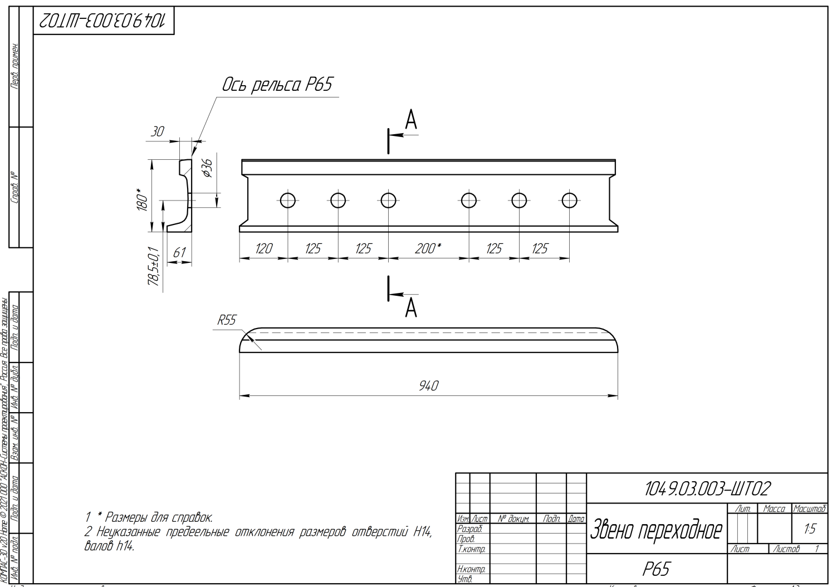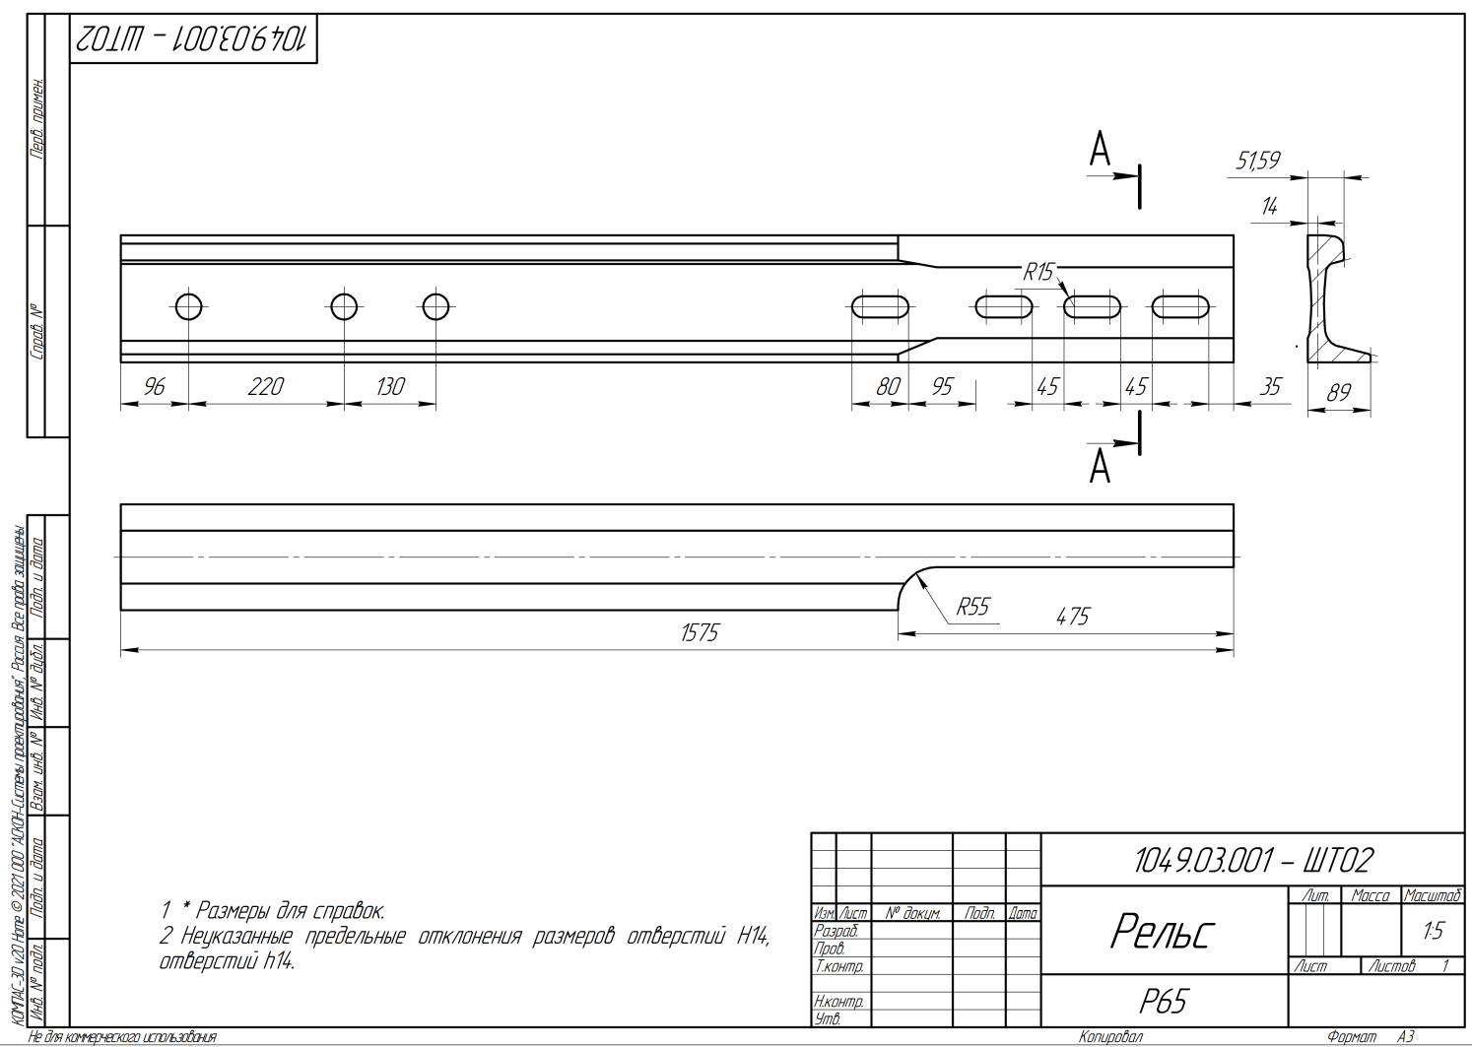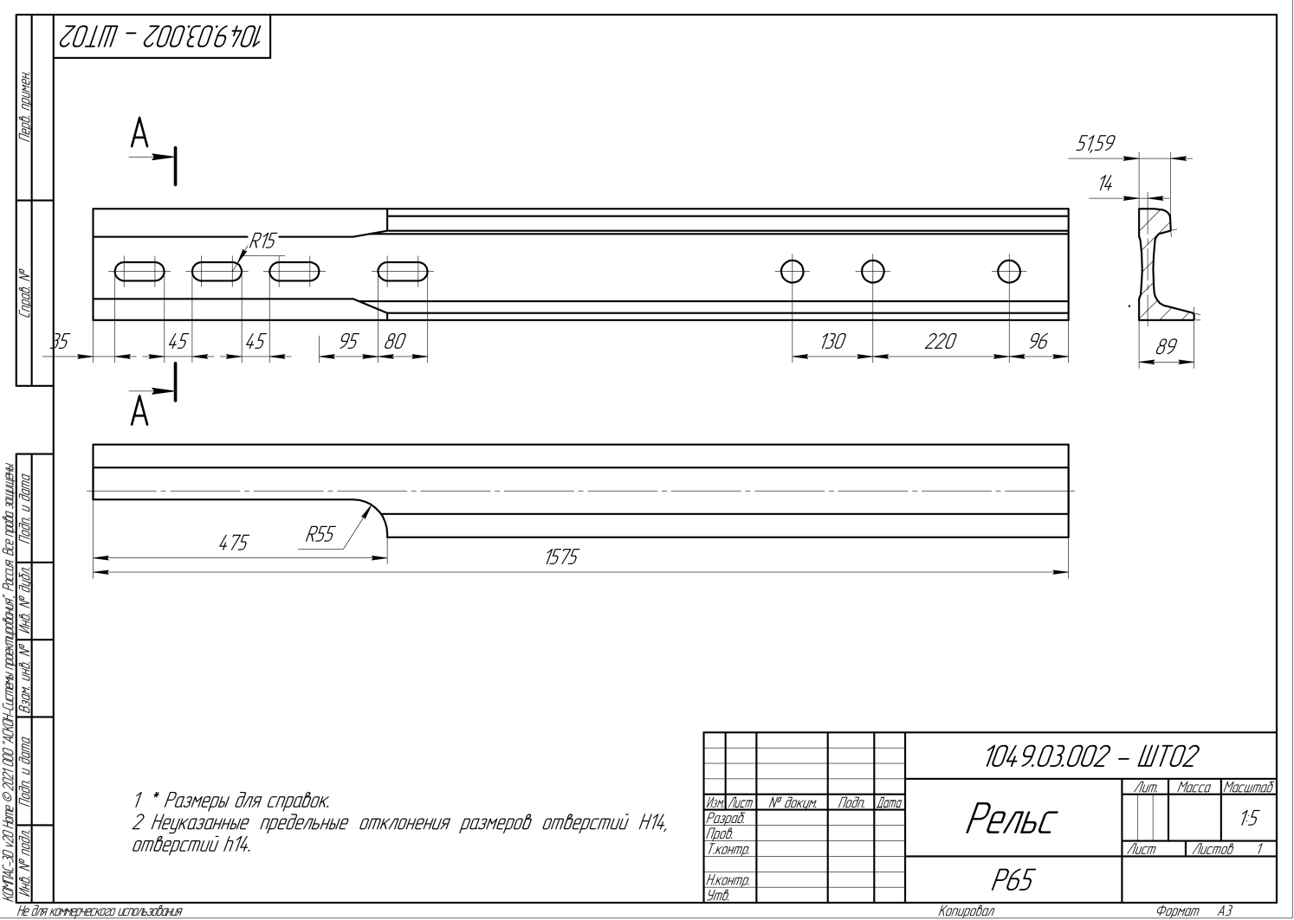

Согласовано: ____________ /_____________/

